**提升师生信息技术应用能力的培训(廿一)**

如何去掉各种烦人的“弹窗” 、“头条”、广告（下）

上期我们介绍了关闭“弹窗广告”、“弹窗资讯”的办法，只要看清弹窗广告的软件来源，找到相关设置进行关闭即可。

还有一种弹窗资讯更加烦人，因为它直接就是这样的软件，随着用户安装系统、安装软件“偷偷摸摸”把自己安装上，开机自动运行，经常“蹦出来”弹窗广告、资讯等信息，解决的办法就是直接卸载。（如果真有资讯类需求的就留下）

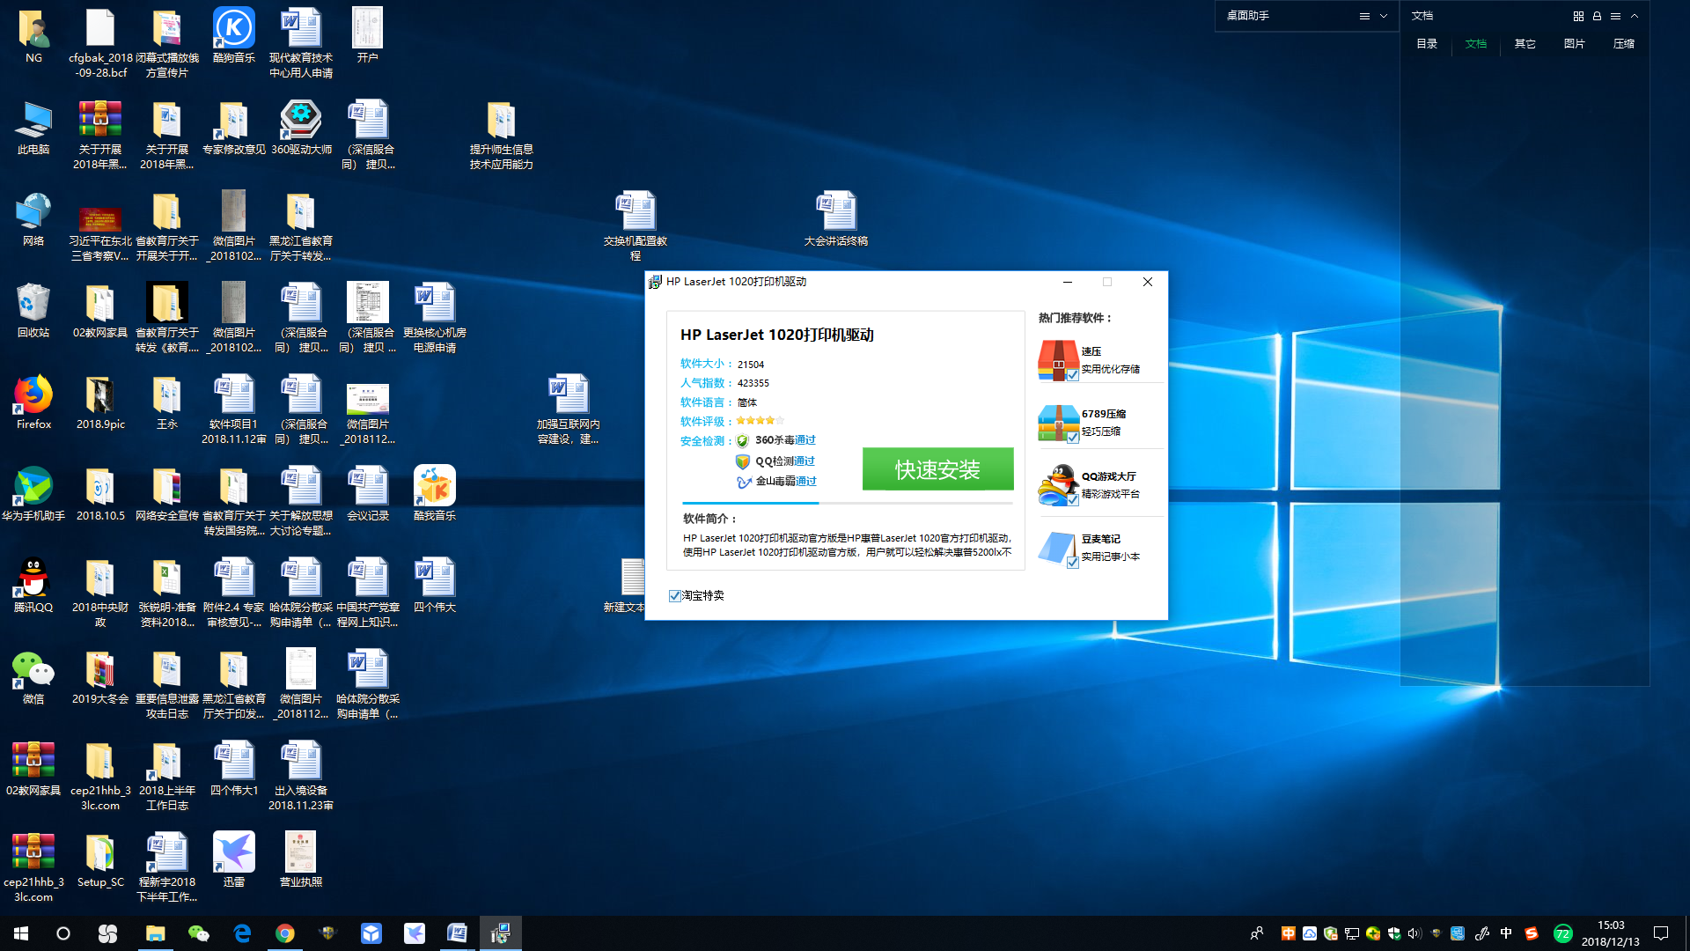

本来想下载个打印机驱动，所谓的超级下载器 “捆绑”了一堆软件，用户不注意就被安装上了（有时候把勾选都去掉了，安装好后还有捆绑软件）

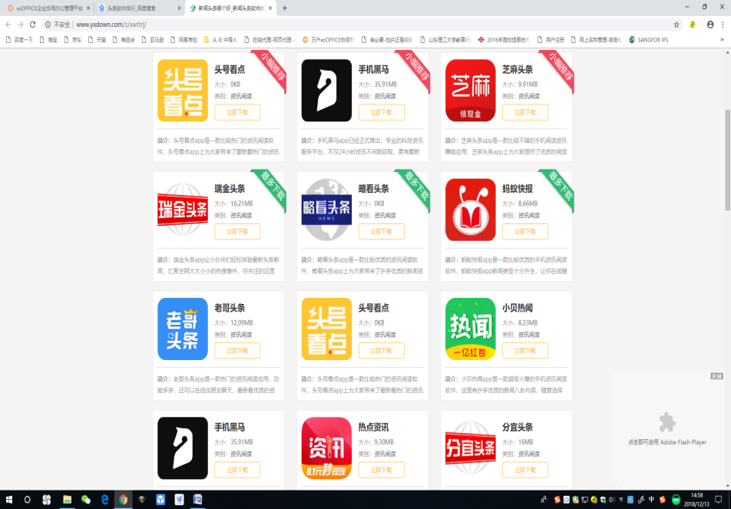 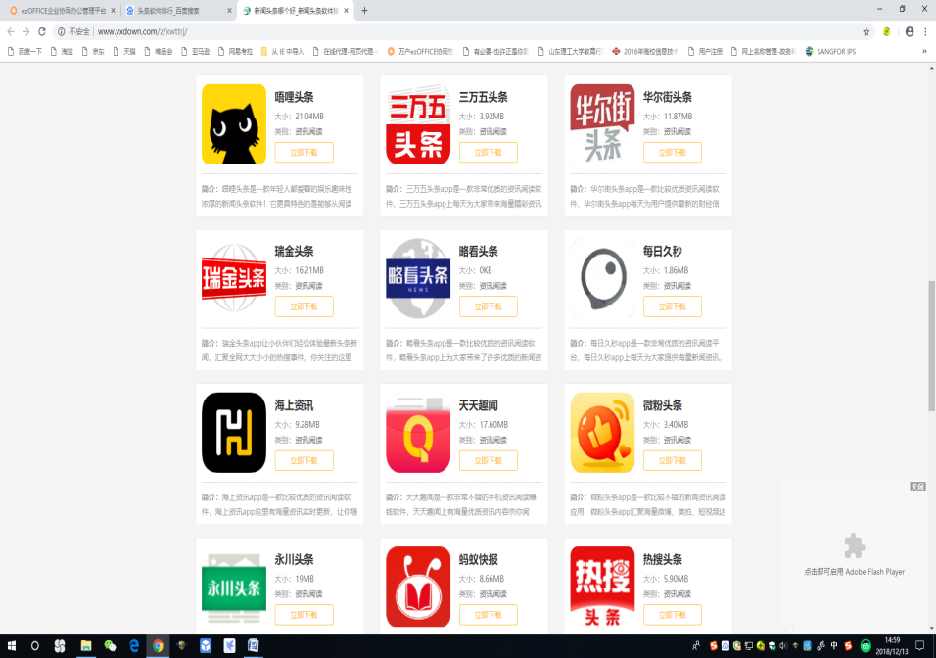

一堆堆的“头条资讯”类软件

想卸载就简单了，打开windows系统设置，点击“应用”找到应用里确定没有用处的卸载掉。

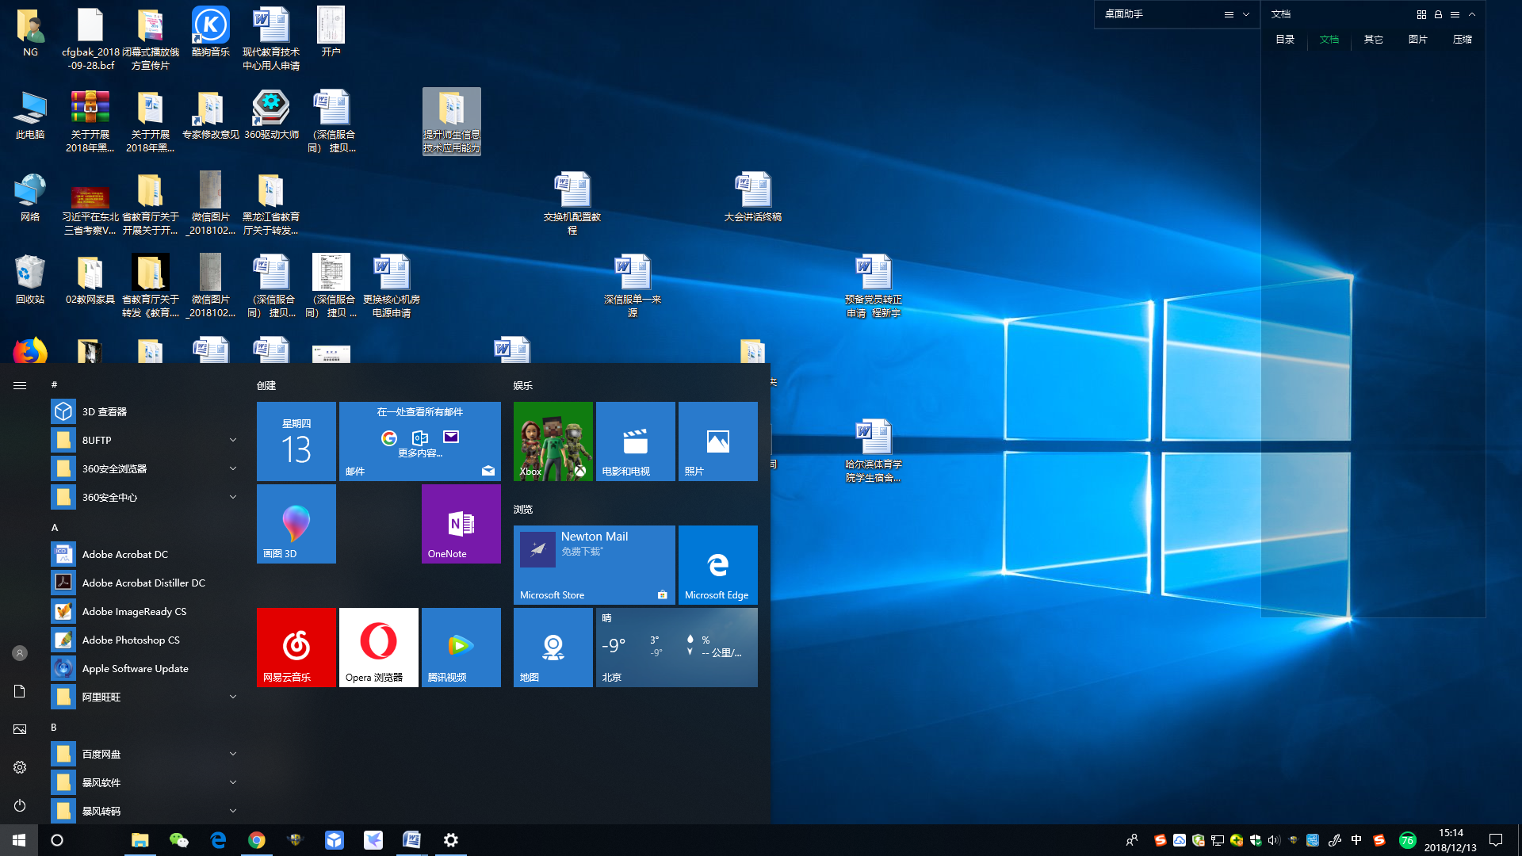

点击那个齿轮形状的“设置”按钮

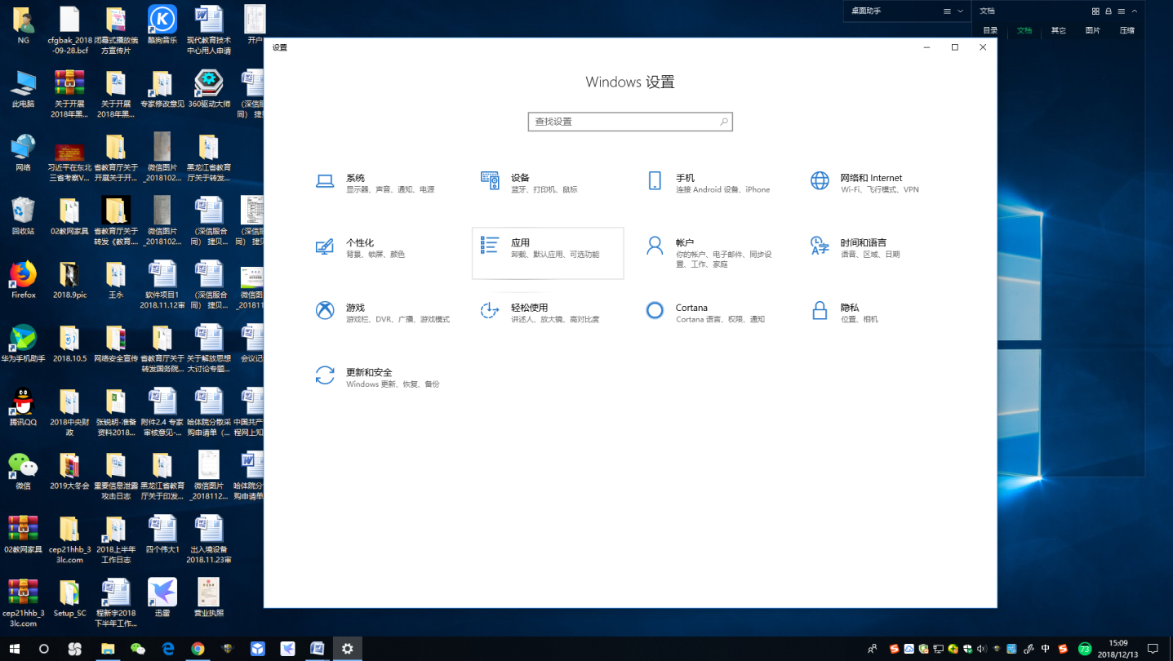

点击“应用”

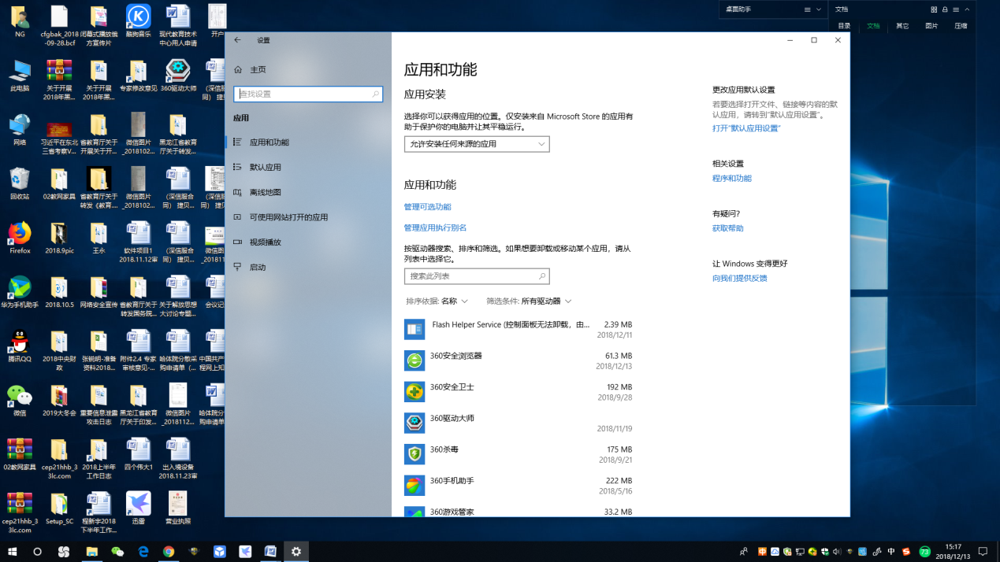

找到希望卸载的软件（我的电脑上没有“头条”类软件，比如我想卸载“360游戏管家”）

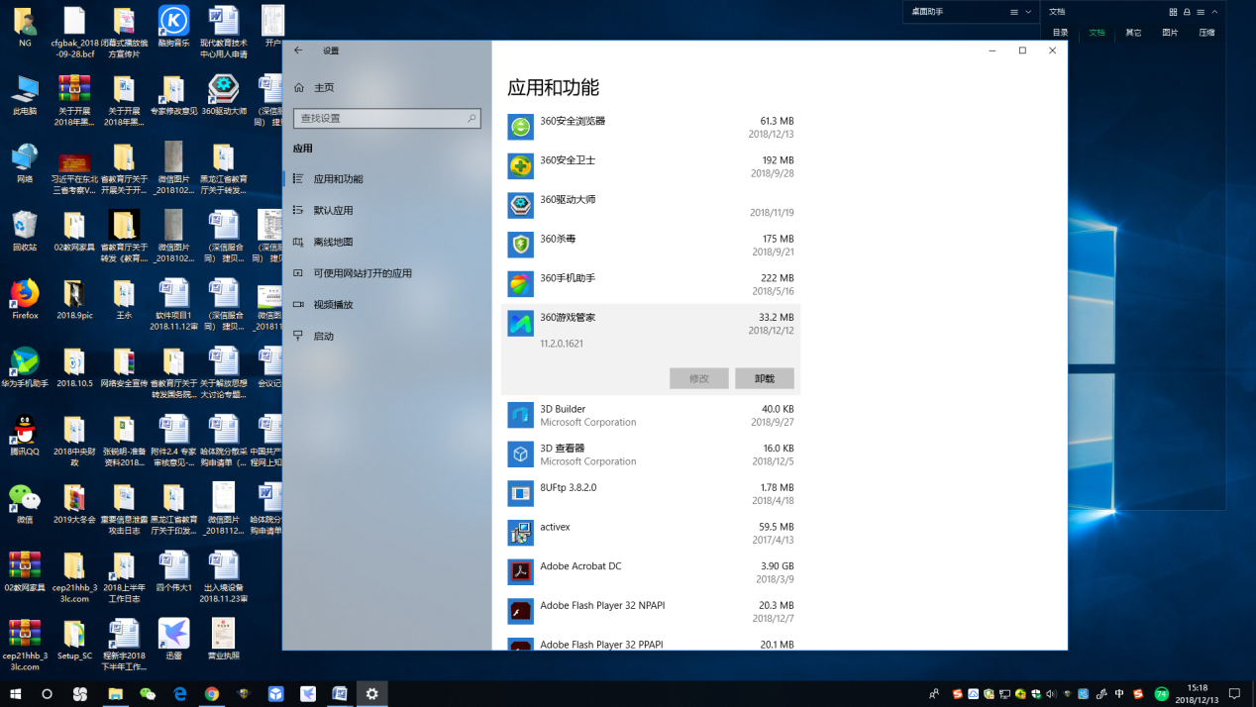

直接点击“卸载”按钮即可

另外，使用360软件管家中的“卸载”功能也可以批量删除不用软件。

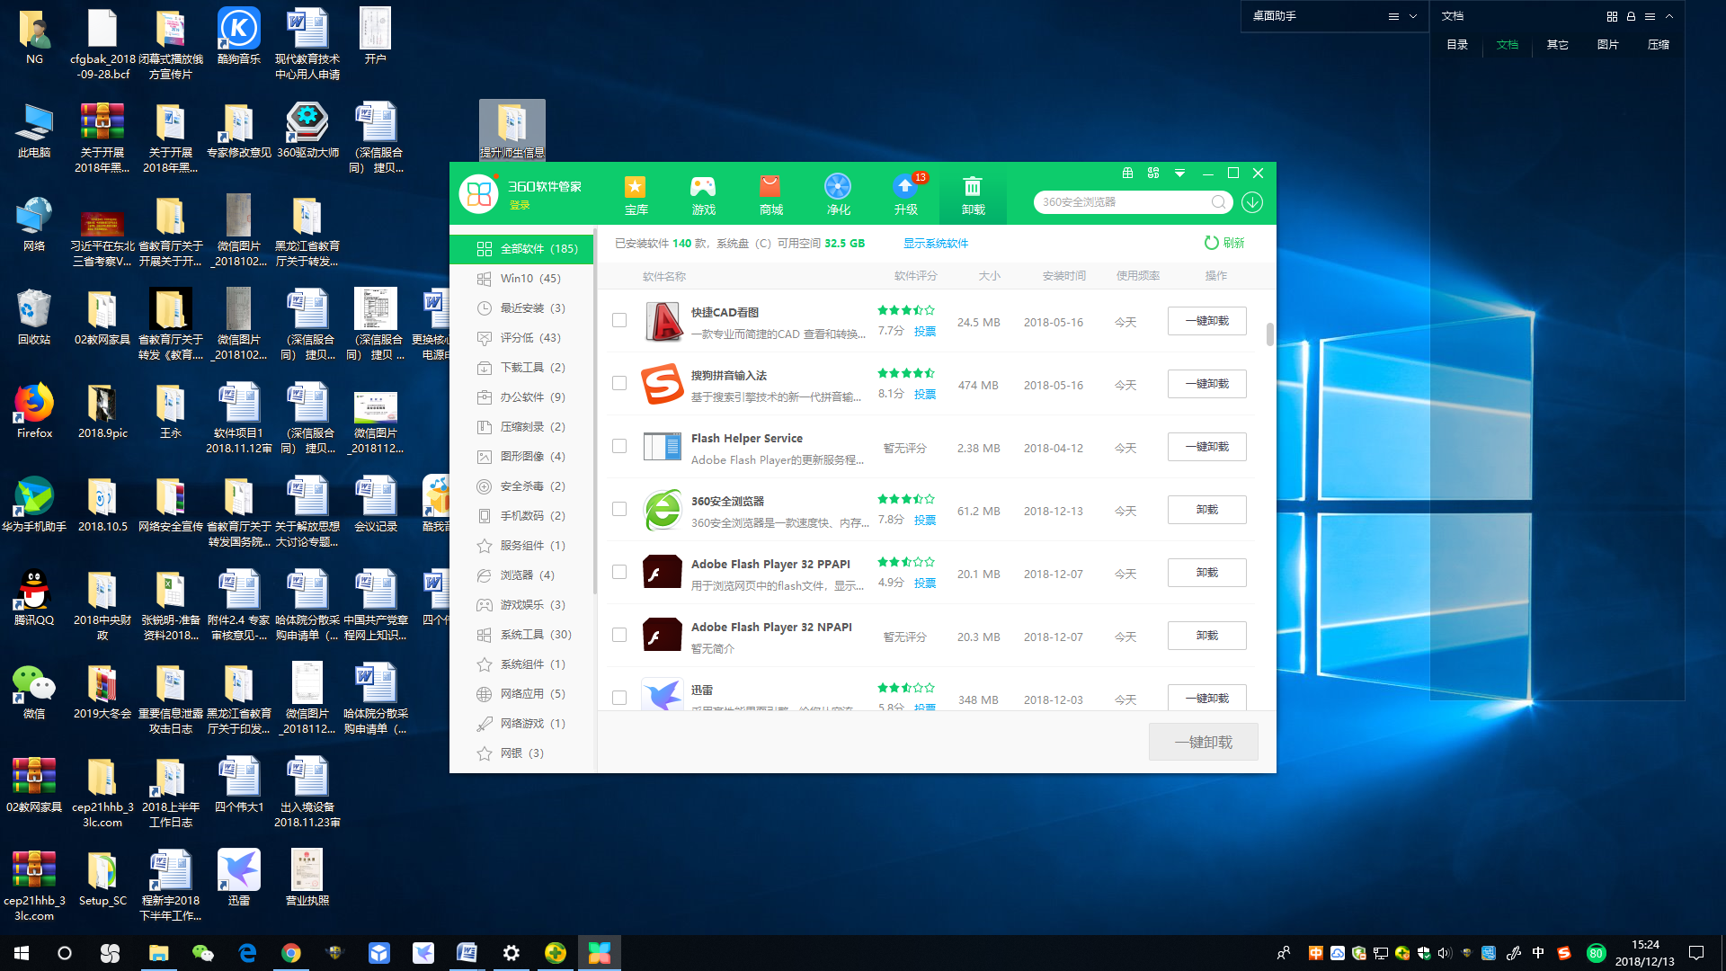

打开360软件管家后，点击上面的“卸载”按钮，就可以卸载不需要的软件

还有更“流氓”的软件，就是在“卸载”里面都看不见，无法卸载，遇到这种情况就要求助万能的“百度”了，找到“流氓”软件的源文件，删除；找到注册表中相关信息，删除；实在不行，重装系统。欢迎共同探讨学习。

现代教育技术中心

2018年12月13日